Муниципальное автономное дошкольное образовательное учреждение
«Детский сад № 2 «Улыбка»
Педагогический проект
«В краю Бажовских сказов»
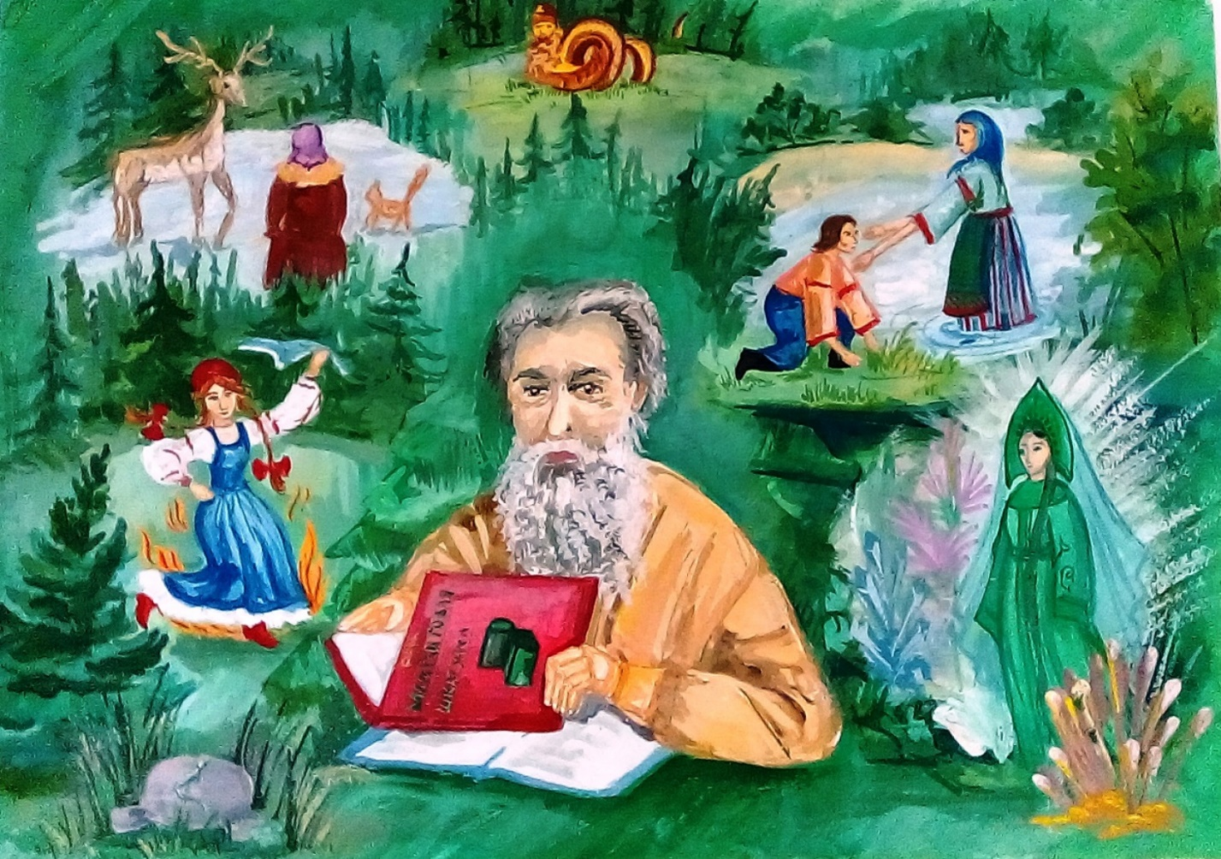
Авторы проекта: Трофимова О.В., воспитатель, I кв. категория.
Продолжительность проекта: краткосрочный
Тип проекта: групповой, познавательно-исследовательский, практико-ориентированный, социальный.
Участники проекта: дети подготовительной группы, воспитатель, родители.
Социальные партнеры: Краеведческий музей, районная библиотека им.
П.П. Бажова, дом – музей П.П. Бажова.

Полное название проекта: «В краю Бажовских сказов»
Тип проекта:
По тематике: творческий, познавательно-исследовательский, практико-ориентированный.
По составу участников: групповой
По срокам реализации: краткосрочный
По характеру контактов: ребёнок, семья и социум в рамках одной группы.
По характеру участия ребёнка: участник от зарождения идеи до получения результата.
Участники проекта: воспитатель, дети, родители, социальные партнеры, узкие специалисты.
Формы работы: продуктивная, познавательная, речевая, игровая, работа с родителями и социальными партнерами.
Средства реализации: помощь родителей.
Обоснование выбранной темы.
Актуальность реализации проекта
Воспитание патриотических чувств - задача каждого родителя, воспитателя, педагога. Начинать нужно с малого-с любви к родному городу, краю.
Уральский край – богат он своей историей, своими тайнами, своими мастерами да умельцами. Урал - «редчайшее место и по мастерам, и по красоте». Невозможно познать красоту Урала, если не побывать на удивительных, чарующих тишиной и покоем уральских прудах и озерах, в сосновых борах, на легендарных горах. Здесь на Урале, веками жили и трудились талантливые мастера, только здесь мог изваять свой каменный цветок Данила-мастер, и где-то здесь уральские мастера видели Хозяйку медной горы.
Действительно уральцы очень любят свою природу, но довольно плохо знакомы с богатством Уральского сказочного литературного наследия. А ведь образы, созданные Павлом Бажовым, имеют непосредственное отношение к национальной самоидентификации. По меткому выражению историка и профессора языкознания Майи Никулиной «природа языка, переданная в уральских сказах Павла Бажова-это язык русской Одиссеи. А сам Бажов - по теперешним меркам, самый настоящий культовый писатель, создавший новую уральскую мифологию на основе легенд и преданий».
М. П. Никулина, историк: «Бажовские корни искать следует не в рабочем уральском фольклоре, а в пространстве более обширном и отдалённом – в древних мифах, которые откровенно настаивают на том, что Урал – земля отмеченная, занимающая особое место на планете».
Да, славится наш край своими писателями, да сказителями. Именно они рассказывают в своих произведениях о жизни нашего края, о его особенностях и традициях. Сама уральская земля рождала легенды и сказки. П. П. Бажов учился видеть и понимать богатство и красоту горного Урала. Сказы Бажова впитали сюжетные мотивы, фантастические образы, колорит язык народных приданий и народную мудрость. Рассказывая об искусстве уральских умельцев, отражая красочность и своеобразие старого горнозаводского быта, Бажов вместе с тем ставит в сказах общие вопросы – об истинной нравственности, о духовной красоте и достоинстве трудового человека.
Павел Петрович Бажов написал много интересных сказов, в которых быль тесно переплетается с вымыслом. Читая его произведения, мы окунаемся в мир необычный и удивительный. Знакомство с творчеством наших писателей – это основа и фундамент для формирования знаний о родном крае.
Проблема: дети не имеют достаточных знаний о культуре и традициях уральского народа и творчестве уральского писателя П. П. Бажова.
Причины возникновения проблемы:
1. Образовательной программой предусмотрено включение регионального компонента, но содержание раздела «Художественная литература» не позволяет в рамках непосредственной образовательной деятельности полноценно знакомить с произведениями уральского сказителя.
2. Современное общество строит свою жизнь в свете новейших ресурсов и информации, порой забывая, что прошлое и будущее человечества связаны. Семейное воспитание все меньше внимания уделяет ознакомлению детей с традициями и культурой малой Родины, в том числе из-за низкого уровня компетентности родителей в этом вопросе.
3. Возникает информационное голодание в области пропаганды и в области историко-культурного наследия, традиций родного края.
Цель проекта: углубление знаний о культуре и традициях уральского народа посредством ознакомления с произведениями сказителя П. П. Бажова.
Задачи:
формировать представления об Уральском писателе-сказителе П. Бажове, его сказах, как части культуры Уральского народа;
познакомить родителей с основами патриотического воспитания дошкольников, направленными на приобщение к культурному наследию родного края;
создать условия для расширения социального опыта дошкольников в процессе ознакомления с историко-культурным наследием и традициями Урала»
развивать творческие способности детей посредством продуктивной деятельности, стимулировать желание создавать красивое своими руками;
формировать чувство гордости за свой родной край;
Ожидаемый результат:
-обогатились знания детей в области творчества уральского писателя; имеют представления о жизни людей на Урале;
-активно вступает во взаимодействие с воспитателем и сверстниками в различных видах деятельности;
-высказывает свое мнение, пересказывает эпизоды произведений; обогатился словарный запас;
- проявляет творческую индивидуальность и самостоятельность в продуктивной деятельности;
-родители - активные участники реализации проекта.
Реализация проекта
1 Этап. Подготовительный.
-Познакомить с темой проекта детей и родителей;
-Провести консультацию для родителей «Патриотическое воспитание дошкольников через произведения П. П. Бажова»
-Оформить выставку книг по творчеству писателя;
- Оформить композиции «Сказка на окне по сказам П.П. Бажова.
- Оформить выставку рисунков по сказам Бажова.
2 Этап. Основной.
Познавательно – исследовательская деятельность:
-Провести беседы с детьми: «Как жили люди на Урале», «Правда или вымысел?».
-Рассматривание иллюстраций к сказам П.П. Бажова.
-Презентация «Богатство Урала».
- Посещение районной библиотеки для детей и юношества им. П.П. Бажова.
- Посещение краеведческого музея СГО: игровой квест «По страницам сказов Бажова»
- Викторина «В гостях у Хозяйки Медной горы» (сотрудники дома – музея П.П. Бажова.)
- Интеллектуальная игра для дошкольников «Знатоки Урала»
Коммуникативная деятельность:
-Чтение сказов П.П. Бажова, пересказ эпизодов.
- Обсуждение старинных слов и их значений.
-Рассказывание стихотворений о родном крае, о Бажове и его сказах.
- Подготовка к новогоднему празднику «В краю Бажовских сказов» (распределение ролей)
Продуктивная деятельность:
- Лепка: «Ящерица» (иллюстрации к сказу «Хозяйка Медной горы»);
- Рисование: иллюстрация к сказу «Серебряное копытце».
-Изготовление каменного цветка (пластилин, камешки, кедровые орешки).
- Оформление сказки на окне: «Серебряное копытце» и «Хозяйка медной горы»
Музыкально- художественная деятельность:
Разучивание на музыкальном занятии:
- «Уральский хоровод»;
- песня «Край родной»
- песня «Привет, Сысерть – любимый город!
- песня «Русская зима»
- Просмотр балета «Каменный цветок»
Театрализованная деятельность:
- Постановка музыкального спектакля «Таюткино зеркальце»
- Постановка новогоднего утренника «В краю Бажовских сказов»

3 Этап. Заключительный.
-Открытое мероприятие «Богатство Урала»;
-Выставка детского творчества по сказам Бажова;
-Итоговое занятие «Мудрый сказочник П. П. Бажов»
-Оформление выставки книг «Уральский сказатель Бажов»
Взаимодействие с родителями:
- Организация посещений музеев.
- Помощь в оформлении выставок.
- Изготовление костюмов.
- Участие в литературной гостиной «По страницам мудрых сказов»
- Организация и посещение турбазы «Серебряное копытце»
Вывод.
В дошкольном возрасте начинают развиваться такие черты характера, которые закладывают в основу нравственного и патриотического воспитания: трудолюбие, милосердие, гуманность и т. д. Чувство Родины начинается с восхищения тем, что видит перед собой малыш, чему он удивляется, что вызывает отклик в его душе. И хотя многие впечатления не осознаны им глубоко, но пропущенные через детское восприятие, они играют огромную роль в становлении личности патриота.
Детский возраст – возраст пытливого ума и ярких впечатлений и мы имеет потенциальные возможности формирования социальных чувств, нравственных, патриотических. Патриотизм, гражданственность как качества личности – глубокий родник, который питает жизненные силы человека, окрашивает поступки, влияет на мировоззрение, социальные качества человека.
Адресная направленность: Представленный педагогический опыт в области исследуемой темы может быть использован специалистами дошкольного профиля в решении конкретных воспитательно – образовательных задач.
Используемая литература:
З. И. Смирнова, О. В. Толстикова «Приобщение детей дошкольного возраста к культуре и быту народов Урала».
«Малахитовая шкатулка» Свердловское книжное издательство.
Сказы:
«Серебряное копытце»,
«Голубая змейка»,
«Медной горы хозяйка»,
«Малахитовая шкатулка»,
«Синюшкин колодец»,
«Каменный цветок».
«Огневушка – поскакушка»
Интернет – ресурсы:
kopilkaurokov.ru/doshkolnoeObrazovanie/prochee/infproiekt-skazy-bazhova
infourok.ru/pedagogicheskiy-proekt-nash-baz

Викторина по сказам Бажова
Воспитатель: Весь месяц мы знакомились с творчеством П.П. Бажова, а сегодня мы узнаем, хорошо ли вам теперь знакомы сказы Бажова.
Опрос – викторина:
Что мечтал сделать из камня Данило – мастер? (цветок)
Прозвище старика, взявшего на воспитание сиротку. (Кокованя)
Как звали сиротку? (Даренка)
Как звали кошку Даренки? (Муренка)
В каких случаях Огневушка – поскакушка показывалась людям? (когда хотела показать, где лежит золото)
Сколько раз Огневушка показывалась Федюне? (три раза)
В кого превращалась Хозяйка Медной горы? (в ящерку)
Как наказали Степана за то, что он передал слова Хозяйки приказчику? (выпороли и приковали цепью в забое)
Откуда появилась малахитовая шкатулка в семье Степана? (её подарила Хозяйка Медной горы)
Почему жена Степана Настасья не могла носить украшения из малахитовой шкатулки? (потому что кольца ей жали, от бус было холодно, а серьги оттягивали мочки ушей)
Кому досталась малахитовая шкатулка? (дочери Степана Танюшке)
Где козлик скакал, люди камешки находить стали. Какие? (хризолиты)

Конкурс «Угадай сказ по вещи»
Дети вытаскивают из шкатулки вещь и называют сказ, в котором она встречается.
Кошка. («Серебряное копытце»)
Голубенький платочек. («Огневушка – поскакушка»)
Лопатка. («Огневушка – поскакушка»)
Ящерка. («Медной горы Хозяйка»)
Перстень с малахитом. («Малахитовая шкатулка»)
Пуговка. («Малахитовая шкатулка»)
Молоток. («Каменный цветок»
Конкурс «Из какой сказки слова»
- «Это филин помешал. Наше счастье обухал и обхохотал» (Огневушка –Поскакушка)
- «Весь балаган горит – переливается разноцветными огнями» (Серебряное копытце)
- «Объявись, покажись! Колесом покрутись» (Голубая змейка)
- «А одежда такая, что другой такой на свете не найдешь. Из шелкового, слышь-ко, малахиту платье» (Медной горы Хозяйка).
Конкурс «Кто знает?»
- Каким копытцем выбивал камни козлик? (серебряное копытце на правой передней ноге)
- Во что одета Огневушка – Поскакушка? (сарафанчик голубенький и в руке платочек, тоже сголуба).
- Зачем подарила женщина Танюшке пуговку? (Как что забудешь по работе либо трудный случай подойдет, погляди на эту пуговку. Тут тебе ответ и будет).
- Как можно отличить Голубую змейку от человека?

Конспект итогового занятия по творчеству П. П. Бажова

«Мудрый сказочник П. П. Бажов»
Возраст детей: 6-7 лет.
Форма организации: сказочная гостиная.
Форма совместной деятельности: групповая.
Задачи:
1.Закреплять знания детей о творчестве уральского сказочника П. П. Бажова;
2. Развивать у детей речевую активность, активизировать словарь;
3. Совершенствовать умения выразительно рассказывать стихотворения, отвечать на вопросы полным ответом;
4. Формировать навыки совместной деятельности, вызвать эмоциональный отклик;
5. Воспитывать у детей нравственные ценности через произведения П. П. Бажова.
Ход занятия.
В группе оформлены выставки: книжная ( со сказами писателя), творческая(с детскими рисунками и поделками по сказам).
(1 слайд- тема занятия)
- Ребята, сегодня тема нашего занятия «Добрый сказочник Павел Петрович Бажов». Мы постараемся с вами вспомнить все то, что говорили и читали об этом замечательном человеке, о его волшебных и поучительных сказах. Все мы с вами знаем, что Павел Петрович родился на Урале.
(2-3 слайды- фото Урала)
-Сейчас давайте послушаем стихотворения о земле нашего писателя. (Дети рассказывают стихотворения)
1.То приветлива, то сурова
Сходит с каменных гор заря.
Ты прекрасна, земля Бажова,
Трудовая Урал-земля!

2.Прорастают цветы сквозь скалы,
Полыхает огнём гора:
Это новые пишут сказы
Рудознатцы и мастера.
3.Над Уральским хребтом рассветы
Рукотворным горят огнём,
Отшлифованы самоцветы
Жизнью, радостью и трудом.
4.И становится делом слово,
В каждом камне — цветы цветут...
Продолжается сказ Бажова,
Продолжаются Жизнь и Труд!
(4 слайд- заставка)
Девочки танцуют и поют «Уральский хоровод»
- Творчество Павла Бажова неразрывно связано с жизнью горнозаводского Урала. Неисчерпаемы богатства здешних недр, неповторимо своеобразна красота этого края с его лесистыми горами, глубокими прозрачными озёрами. Есть одна легенда об Урале:
Говорят, будто Бог, когда землю создавал, решил людям добро сделать. Взял золота, меди, камней самоцветных... да по всей земле и рассыпал. Где, конечно, погуще, где вовсе редко. Однако везде хоть сколько-нибудь, да попало. Глядит, а золота, самоцветов и прочего ещё целая горсть осталась. Подумал Господь, да и высыпал их между Европой и Азией. Так будто бы Уральские горы и получились. Кто на Урале бывал, тот знает: леса стоят — изумруд да малахит, озёра — горным хрусталём переливаются, рябинушка по осени рубином горит. И люди, которые здесь живут, — чисто камень-самоцвет: трудолюбивые, мастеровые... Именно таких мы и встречаем в «Уральских сказах» П.П. Бажова.
(5 слайд)
-А кто, ребята, помнит, в каком городе родился писатель? (В Сысерти)
(6 слайд) Воспитатель читает стихотворение, написанное на слайде.
(7 слайд)-Давайте еще раз заглянем в комнату писателя.
-Я вам напомню, что писательский талант открылся у Бажова, когда ему было уже почти 60 лет. В 1939 году была опубликована первая книга «Сказы старого Урала» — «Малахитовая шкатулка» (Воспитатель показывает книгу). Павел Бажов говорил, что в основе его сказов —«быль с элементами сказочного».
-Ребята, а кто помнит, чем отличается сказ от сказки? ( Сказка — это вымысел, а сказ — это описание реальных событий, но с элементами фантастики.)
-Правильно! Сказы Бажова причудливы, захватывающе чудесны. Герои сказов — крепостные люди, уральские рабочие: рудокопы, мастера-камнерезы, гранильщики. Они трудолюбивы и талантливы.
(8 слайд)
Сейчас я предлагаю ответить на загадки из малахитовой шкатулки, а заодно проверить, какие сказы вы запомнили. Готовы?
(9 слайд)
-О ком идет речь?
Кто-то сидит у окошка в избушке,
А маленький козлик стоит на опушке.
Ударит копытцем - каменья летят,
И россыпи их под луною блестят.
С козликом рядом кошка Мурёнка,
И смотрит на них из окошка.
(10 слайд- заставка)
Проводится игра «Шел козел по лесу».
(11 слайд)
- Из каких сказов эти строки?
«Да ведь эта сама Хозяйка. Её одёжа - то. Из шёлкового малахиту платье»
(12 слайд)
«Танюшка побегала много - мало по хозяйству и забралась в избу поиграть отцовскими камешками. Надела наголовник, серьги повесила…»
Проводится игра «Собери каменья»
(13 слайд) «Глядит, - а из того водяного окошка старушонка вышла. Ростом не больше трёх четвертей. Платьишко на ней синее, платок на голове синий и сама вся синёхонька, да такая тощая, что вот подует ветерок - и разнесёт старушонку.»
(14 слайд)
-В кого превращалась Хозяйка Медной горы?
(15 слайд)
-Из какого камня Данилушка сделал каменный цветок? Молодцы, ребята, со всеми загадками справились. Сейчас давайте пройдем к выставке, еще раз полюбуемся вашими рисунками и поделками к сказам. (Дети проходят к выставке. Воспитатель спрашивает детей, к каким сказам выполнены их работы.
Итог занятия.
(16 слайд-фото писателя)
-Эти сказы принесли их автору заслуженную славу. В Москве есть улицы, названные имени Павла Бажова и Малахитовая. По сказам Бажова снято несколько мультфильмов, есть пьеса «Серебряное копытце», опера Кирилла Молчанова «Каменный цветок», балет Сергея Прокофьева «Сказ о каменном цветке».
(17 слайд)
-В память о писателе в областном городе Екатеринбурге есть памятник и дом- музей.
-Ребята, чему учат нас сказы П. П. Бажова? (Высказывания детей) На этом мы закончим наше занятие, но мы не прощаемся с творчеством П.П. Бажова.

